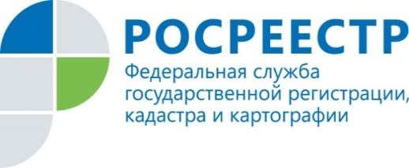 | В Курской области в рамках проекта «Земля для стройки» в оборот вовлечено  9 земельных участков

По результатам реализации проекта «Земля для стройки» на территории Курской области вовлечено в оборот 9 земельных участков общей площадью более 10,5 га. Из них 7 участка предназначены под строительство многоквартирных домов и 2 – для индивидуального жилищного строительства. Больше всего выявлено земельных участков в Курчатове, а также в Курске.
В настоящее время по результатам работы оперативного штаба, созданного на базе Курского управления Росреестра выявлен 32 земельных участка и 1 территорий для индивидуального жилищного строительства, площадью около 452 га, для дальнейшего вовлечения в оборот.
По словам исполняющей обязанности руководителя Управления Росреестра по Курской области Анны Стрекаловой сведения о вновь выявленной территории, расположенной в Курске в районе улиц Вольная и Памяти, в ближайшее время будут размещены на публичной кадастровой карте. Площадь территории составляет 6 га.
Для просмотра свободных земель под жилую застройку в Курской области на сайте Публичной кадастровой карты нужно выбрать тип поиска «Жилищное строительство» и ввести в строку поиска номер региона, двоеточие и звездочку – символы 46:* (без пробелов). Чтобы сигнализировать о своей заинтересованности использовать территорию, необходимо нажать на ссылку «Подать обращение» в информационном окне соответствующего объекта.

С уважением,
Пресс-служба Управления Росреестра по Курской области
Тел.: +7 (4712) 52-92-75
моб.: 8 (919) 213-05-38
Bashkeyeva@r46.rosreestr.ruМы в Instagram: https://www.instagram.com/rosreestr46/

